單元  名稱 | 戲之偶
教學  時數 | 160分鐘 | 教學對象 | 國小五~六年級學生
教材  來源 | 自編 | 教學者  編寫者 | 曾淑敏  黃筱琪
教學  資源 | 教學影片、教學簡報、示範操作
能力  指標 | 1-2-4 運用視覺、聽覺、動覺的創作要素，從事展演活動，呈現個人感受與想法。  1-2-5 嘗試與同學分工、規劃、合作，從事藝術創作活動。  2-2-7 相互欣賞同儕間視覺、聽覺、動覺的藝術作品，並能描述個人感受及對他人創  作的見解。  3-2-13 觀賞藝術展演活動時，能表現應有的禮貌與態度，並透過欣賞轉化個人情感。
教學意涵及技法運用 | 進階剪貼技法運用……  以傳統布袋戲為對象，每個戲偶都有各自的人物設定及背後蘊含的故事，創造一個人物，需要全面的構思並賦予角色獨特樣貌及人物性格，製作過程除了瞭解傳統偶戲文化，同時發想全新角色及賦予人物故事意涵……
建構能力 | 使用剪貼技巧，除了刀工及小肌肉訓練之外，剪貼是「面」的呈現，用不同大小及形狀的色塊堆疊出的畫面效果，需要較強的邏輯性與色感，製作過程中由大塊面到小塊面的堆疊，還需要正確黏貼媒介的應用，有助於提升孩子整體各項統合能力，傳統戲偶裡的華麗的衣物造型及配件都是繁複及繽紛的物件，這類型主題非常適合用來做複雜度高的剪貼進階訓練
教學活動 | 時間 | 教材 | 評量
壹、準備活動  【教師準備】投影機和簡報  貳、發展活動  【一】引起動機  （1）播放學校之前布袋戲團來學校演出的影片及照片。  （2）請學生觀察傳統布袋戲偶的特徵及角色特色。  【二】主題活動  （1）講解並示範紙偶的製作。  （2）請學生留意製作步驟。  小活動(一)布袋紙偶人物設定  （1）構思自己的紙偶角色。  （2）討論紙偶的構成要素—  ◎臉  ◎頭髮  ◎身體  ◎配件／頭飾／服飾／比例…  小活動(二)紙偶臉部及頭部頭髮剪裁製作  （1）教師示範繪出紙偶的頭。  （2）各組進行剪裁及創作。  （3）老師審查各組進度並指導修改。  小活動(三)製作紙偶  （1）構圖：教師示範繪出紙偶的身體、四肢並完成個物件的配色。  （2）剪裁：依序剪裁下個部分物件。  （3）組合：以雙面膠在頭頸身體部分做連結。  （4）裝飾：以各式材料（亮片、色紙、珠子等）裝飾紙偶。  叁、綜合活動  紙偶操演練習。 | 20  10  20  20  40  40  10 | 影片  照片  示範操作  西卡紙  雲彩紙  剪刀  雙面膠  彩色筆  西卡紙  雲彩紙  剪刀  雙面膠  彩色筆  布袋戲紙偶 | 發表  發表  創作  隨堂巡視  隨堂巡視  發表
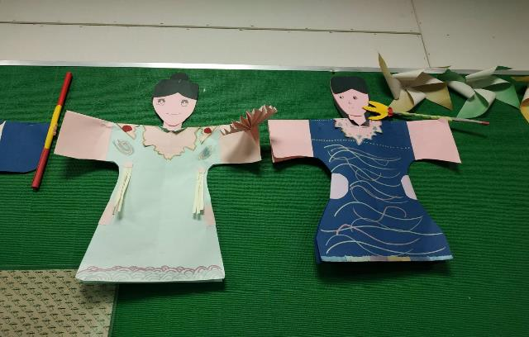 | 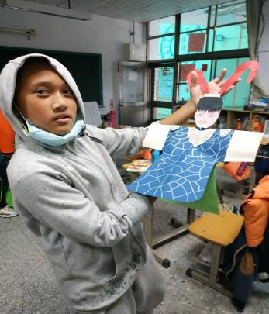
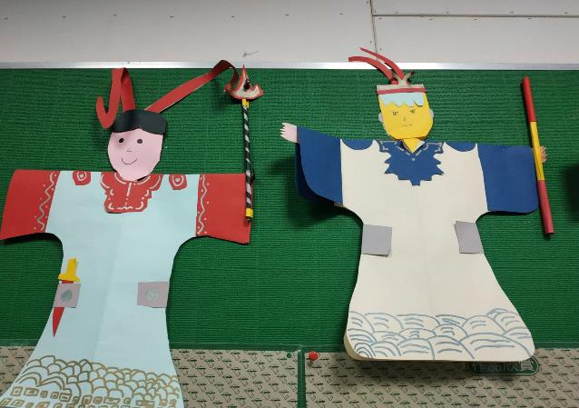 | 